T

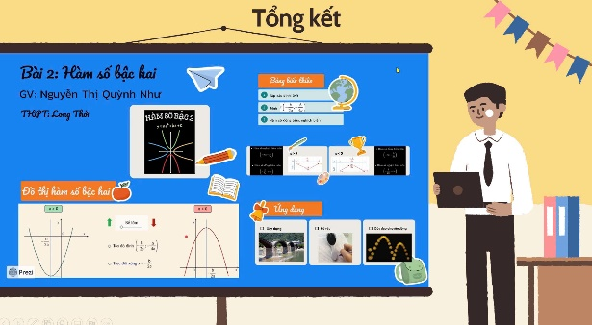iết dạy “Ứng dụng hàm số bậc hai” trong chương trình Toán học lớp 10 do cô Quỳnh Như, giáo viên Toán trường THPT Long Thới thực hiện. Cô Quỳnh Như đã thiết kế tiết học một cách khoa học và sáng tạo, tập trung vào các hoạt động học tập tích cực, khuyến khích sự tương tác và tham gia tích cực của học sinh. Phương pháp dạy học được sử dụng đa dạng, kết hợp giữa lý thuyết, bài tập thực hành và hoạt động nhóm, giúp học sinh dễ dàng tiếp thu và ghi nhớ kiến thức.

Nội dung chính của tiết học bao gồm:

* 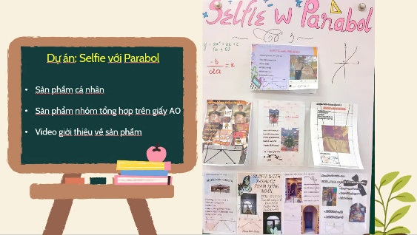**Dự án Selfie với Parabol:** học sinh tìm đồ dùng trong cuộc sống có hình dạng parabol và dùng phần mềm desmos graph để xác định phương trình parabol, 4 tổ hứng thú, hoạt động rất tích cực , sôi nổi.

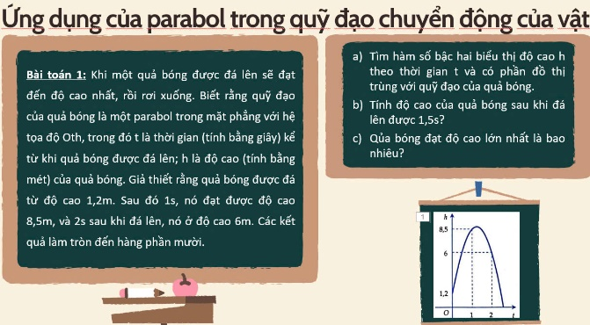

* **Ứng dụng vào giải toán thực tiễn:** Giải quyết các bài toán thực tiễn liên quan đến hàm số bậc hai, ví dụ như: tìm quỹ đạo của vật thể chuyển động, tối ưu hóa diện tích, lợi nhuận… Các bài toán được lựa chọn đa dạng về mức độ, từ dễ đến khó, giúp học sinh củng cố kiến thức và nâng cao kỹ năng giải toán.
* **Thực hành và củng cố:** học sinh được vận dụng kiến thức đã học vào một trò chơi tiếp sức ,sử dụng kiến thức hàm số bậc hai, đưa ra hướng giải quyết đúng đắn để chinh phục trò chơi

 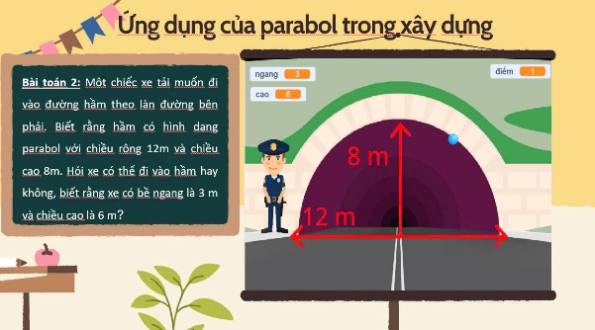

Cảm ơn cô Như cùng tập thể học sinh lớp 10a4 đã rất cố gắng cho tiết thao giảng, mang lại nhiều điều bổ ích, giúp nâng cao chất lượng giảng dạy và hiệu quả học tập môn Toán.

